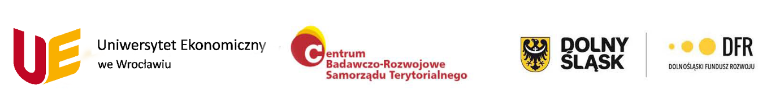6 czerwca 2018 r. na Uniwersytecie Ekonomicznym we Wrocławiu odbyło się uroczyste podsumowanie I edycji Szkoły Liderów Lokalnych pn. Lider Wyzwań Lokalnych, pod patronatem honorowym Rektora Uniwersytetu Ekonomicznego we Wrocławiu – prof. dr. hab. Andrzeja Kalety i Marszałka Województwa Dolnośląskiego – Cezarego Przybylskiego oraz pod patronatem merytorycznym Dolnośląskiego Funduszu Rozwoju.

Szkoła Liderów Lokalnych to inicjatywa Centrum Badawczo-Rozwojowego Samorządu Terytorialnego Uniwersytetu Ekonomicznego we Wrocławiu adresowana do Studentów naszej Uczelni. Celem głównym jest zacieśnienie współpracy pomiędzy Uniwersytetem Ekonomicznym we Wrocławiu i Studentami a dolnośląskimi władzami samorządowymi
na szczeblu regionalnym i lokalnym w zakresie: transferu wiedzy, pobudzania inicjatyw oddolnych, rozwoju przedsiębiorczości i sieci współpracy w województwie. Podstawowym celem dydaktycznym jest wzmocnienie kompetencji liderskich Studentów.
W ramach I edycji, od marca br., osiemnastu Studentów (z różnych wydziałów i trybów studiów) uczestniczyło w szkoleniach, wykładach, warsztatach, wyjazdach studialnych oraz pod kierunkiem tutorów przygotowywało opracowanie zawierające diagnozę i propozycje rozwiązań wyzwania zaproponowanego przez Władze Gminy. Studenci badali potrzeby w gminach (Dzierżoniów – gmina miejska, Głogów – gmina miejska, Legnica, Pieszyce, Strzelin, Świdnica – gmina wiejska), sporządzali diagnozy, robili badania i proponowali konkretne rozwiązania. Dotyczące na przykład: ożywienia rynku w Dzierżoniowie, promocji i integracji small biznesu hotelarskiego i restauracyjnego w Legnicy czy stworzenia w Głogowie strefy współpracy – inkubatora przedsiębiorczości.
Podczas konferencji podsumowującej zaprezentowali oni wyniki swoich prac. Ponadto studenci, ich opiekunowie na uczelni (tutorzy) i w gminach otrzymali certyfikaty uczestnictwa, a władze gmin – pisma potwierdzające udział w projekcie.
Szkoła Liderów Lokalnych to jedno z pierwszych wspólnie realizowanych przedsięwzięć w ramach podpisanego w tym roku Porozumienia o współpracy pomiędzy: Województwem Dolnośląskim a Uniwersytetem Ekonomicznym we Wrocławiu.

Dr hab. Alicja Zakrzewska-Półtorak, prof. UE – dyrektor Centrum
Badawczo-Rozwojowego Samorządu Terytorialnego, koordynator ds. projektu SLL

